Министерство образования и науки Российской Федерации

**Волжский политехнический институт (филиал) федерального государственного бюджетного образовательного учреждения высшего профессионального образования «Волгоградский государственный технический университет»**

**(ВПИ (филиал) ВолгГТУ)**

*Инженерно-Экономический факультет*

Факультет «_________________________________________________________»

## *Информатика и технология программирования*

Кафедра «___________________________________________________________»

##### ЛАБОРАТОРНАЯ РАБОТА №2

*Проектирование человеко-машинного интерфейса*

по дисциплине «_____________________________________________________»

*ЧЕЛОВЕКО-МАШИННОЕ ВЗАИМОДЕЙСТВИЕ:*

*ОСОБЕННОСТИ ПРИМЕНЕНИЯ ЗАКОНА ФИТТСА(вариант №5)*

на тему______________________________________________________________

____________________________________________________________________

*Раенко Тимофей Александрович*

Студент_____________________________________________________________

##### (имя, отчество, фамилия)

*ВИП-408*

Группа________________________

Оценка ________________________

(в баллах)

*к.т.н. доц. Рыбанов А.А.*

Проверил ________________________ __________________________

(подпись) (долж., инициалы и фамилия)

### Дата _______________

### (дата сдачи)

### Волжский, 2023 г.

ЛАБОРАТОРНАЯ РАБОТА №2

**ЧЕЛОВЕКО-МАШИННОЕ ВЗАИМОДЕЙСТВИЕ:**

**ОСОБЕННОСТИ ПРИМЕНЕНИЯ ЗАКОНА ФИТТСА**

Цель работы

Целью данной работы является

1) экспериментальная проверка выполнения закона Фиттса в графическом интерфейсе пользователя;

2) изучение факторов и параметров графического интерфейса, влияющих на длительность физических действий пользователя.

Первая группа задач подразумевает три серии экспериментов:

1. При фиксированном размере D, заданном в табл. 1, определить влияние дистанции S на время достижения объекта. Для дистанций S = 0, 20, 40, 60, 100, 150, 200, 250, 300, 350 (в пикселях) необходимо провести по 5 экспериментов (нажатий) и определить среднее время достижения объекта при каждой дистанции.

|  |  |  |  |  |  |  |  |
| --- | --- | --- | --- | --- | --- | --- | --- |
| **Расстояние, px** | **Время, мс** | | | | | **Среднее время** | **S/D + 1** |
| **1** | **2** | **3** | **4** | **5** |
| **0** | **510** | **530** | **410** | **520** | **480** | **490** | **1** |
| **20** | **670** | **520** | **530** | **490** | **670** | **576** | **2.666** |
| **40** | **550** | **740** | **710** | **680** | **830** | **702** | **4.333** |
| **60** | **540** | **670** | **780** | **620** | **790** | 680 | 6 |
| **100** | **570** | **790** | **780** | **740** | **820** | **740** | **9.333** |
| **150** | **980** | **1060** | **630** | **810** | **1020** | **900** | **13.5** |
| **200** | **860** | **920** | **720** | **890** | **1010** | **880** | **17.666** |
| **250** | **660** | **950** | **680** | **770** | **950** | **802** | **21.833** |
| **300** | **870** | **910** | **890** | **920** | **970** | **912** | **26** |
| **350** | **875** | **1140** | **1010** | **950** | **920** | **979** | **30.166** |

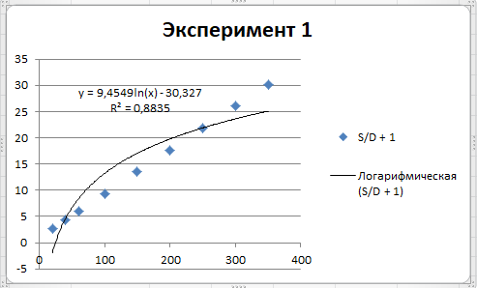

1. При фиксированной дистанции S (см. табл. 1) определить влияние размера D на время достижения объекта. Для размеров D = 8, 10, 12, 15, 20, 30, 50, 70, 100 (в пикселях) необходимо провести по 5 экспериментов (нажатий) и определить среднее время достижения объекта при каждом размере.

|  |  |  |  |  |  |  |  |
| --- | --- | --- | --- | --- | --- | --- | --- |
| **Размер объекта, рх** | **Время, мс** | | | | | **Среднее время** | **S/D + 1** |
| **1** | **2** | **3** | **4** | **5** |
| **8** | **990** | **1330** | **970** | **1000** | **1070** | **1072** | **69,75** |
| **10** | **650** | **1030** | **780** | **650** | **530** | **728** | **56** |
| **12** | **630** | **610** | **1030** | **730** | **500** | **700** | **46,83333** |
| **15** | **650** | **540** | **610** | **600** | **490** | **578** | **37,66667** |
| **20** | **620** | **530** | **520** | **510** | **460** | **528** | **28,5** |
| **30** | **540** | **520** | **500** | **490** | **460** | **502** | **19,33333** |
| **50** | **560** | **480** | **500** | **460** | **430** | **486** | **12** |
| **70** | **550** | **460** | **450** | **500** | **410** | **474** | **8,857143** |
| **100** | **540** | **440** | **450** | **790** | **390** | **522** | **6,5** |

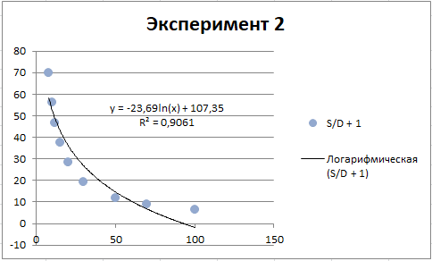

1. При изменяющихся размере D и дистанции S (2 вложенных цикла), заданных в предыдущих сериях экспериментов, определить для каждого отношения S/D среднее время достижения объекта по 3 нажатиям.

|  |  |  |  |  |  |  |  |  |  |
| --- | --- | --- | --- | --- | --- | --- | --- | --- | --- |
| **S/D** | **Время, мс** | | | | | | | | |
| **(Расстояние/Размер)** | *Размер объекта, рх* | | | | | | | | |
|  | *8* | *10* | *12* | *15* | *20* | *30* | *50* | *70* | *100* |
| **0** | **540** | 550 | 440 | 450 | 410 | 400 | 250 | 270 | 310 |
| **20** | **570** | 610 | 570 | 460 | 470 | 260 | 260 | 320 | 450 |
| **40** | **920** | 780 | 720 | 500 | 320 | 310 | 290 | 330 | 360 |
| **60** | **540** | 390 | 380 | 580 | 380 | 280 | 250 | 340 | 520 |
| **100** | **700** | 490 | 460 | 780 | 350 | 330 | 290 | 310 | 290 |
| **150** | **650** | 530 | 660 | 490 | 360 | 290 | 280 | 320 | 410 |
| **200** | **660** | 690 | 710 | 610 | 400 | 290 | 320 | 340 | 370 |
| **250** | **830** | 570 | 510 | 550 | 390 | 370 | 340 | 290 | 420 |
| **300** | **850** | 1000 | 650 | 650 | 480 | 420 | 340 | 490 | 450 |
| **350** | **740** | 790 | 970 | 620 | 680 | 580 | 500 | 450 | 570 |
| **Среднее** | **700** | **640** | **607** | **569** | **424** | **353** | **312** | **346** | **415** |

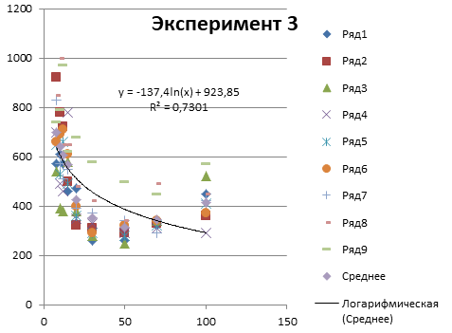

Во второй группе задач необходимо провести 2 опыта, время на выполнение которых ограничено:

1. При фиксированном размере D, заданном в табл. 2, определить влияние дистанции S на число ошибок достижения объекта. Для дистанций S = 0, 20, 40, 60, 100, 150, 200, 250, 300, 350 (в пикселях) необходимо провести по 8 экспериментов (успешных нажатий) и определить суммарное число ошибочных нажатий достижения объекта для каждой дистанции.

|  |  |  |  |  |  |  |  |  |  |  |
| --- | --- | --- | --- | --- | --- | --- | --- | --- | --- | --- |
| **Расстояние, рх** | **Число ошибок** | | | | | | | | **Сумма ошибок** | **S / D + 1** |
| *Эксперимент* | | | | | | | |
| *1* | *2* | *3* | *4* | *5* | *6* | *7* | *8* |
| **0** | **1** | **0** | **0** | **0** | **0** | **0** | **0** | **1** | **2** | **1** |
| **20** | **0** | **0** | **1** | **0** | **1** | **0** | **0** | **1** | **3** | **6** |
| **40** | **0** | **2** | **0** | **0** | **0** | **0** | **0** | **0** | **2** | **11** |
| **60** | **1** | **0** | **0** | **0** | **1** | **1** | **0** | **2** | **5** | **16** |
| **100** | **1** | **0** | **0** | **2** | **0** | **1** | **0** | **1** | **5** | **26** |
| **150** | **0** | **0** | **1** | **0** | **0** | **2** | **0** | **1** | **4** | **38,5** |
| **200** | **0** | **1** | **0** | **1** | **0** | **1** | **0** | **1** | **4** | **51** |
| **250** | **0** | **2** | **0** | **1** | **0** | **0** | **1** | **1** | **5** | **63,5** |
| **300** | **0** | **2** | **0** | **1** | **0** | **2** | **0** | **0** | **5** | **76** |
| **350** | **3** | **0** | **1** | **0** | **2** | **0** | **1** | **0** | **7** | **88,5** |

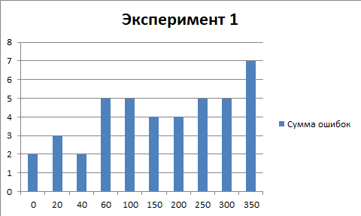

1. При фиксированной дистанции S (см. табл. 2) определить влияние размера D на число ошибок достижения объекта. Для размеров D = 3, 4, 5, 6, 7, 8, 10, 12, 14 (в пикселях) необходимо провести по 8 экспериментов (успешных нажатий) и определить суммарное число ошибочных нажатий достижения объекта для каждого размера.

|  |  |  |  |  |  |  |  |  |  |  |
| --- | --- | --- | --- | --- | --- | --- | --- | --- | --- | --- |
| **Размер объекта, рх** | **Число ошибок** | | | | | | | | **Сумма ошибок** | **S / D + 1** |
| *Эксперимент* | | | | | | | |
| *1* | *2* | *3* | *4* | *5* | *6* | *7* | *8* |
| **3** | **2** | **0** | **1** | **1** | **0** | **2** | **0** | **0** | **6** | **134,333333** |
| **4** | **0** | **1** | **0** | **2** | **0** | **1** | **0** | **0** | **4** | **101** |
| **5** | **0** | **0** | **1** | **0** | **1** | **0** | **0** | **1** | **3** | **81** |
| **6** | **0** | **1** | **0** | **0** | **1** | **0** | **2** | **1** | **5** | **67,6666667** |
| **7** | **0** | **2** | **0** | **0** | **0** | **1** | **0** | **0** | **3** | **58,1428571** |
| **8** | **0** | **1** | **0** | **1** | **0** | **0** | **0** | **2** | **4** | **51** |
| **10** | **1** | **0** | **1** | **1** | **0** | **0** | **1** | **0** | **4** | **41** |
| **12** | **0** | **1** | **0** | **0** | **0** | **0** | **1** | **0** | **2** | **34,3333333** |
| **14** | **0** | **0** | **0** | **0** | **0** | **2** | **0** | **1** | **3** | **29,5714286** |

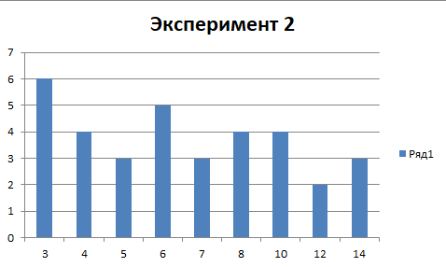

В третьей группе задач необходимо провести 2 опыта:

1. При фиксированном размере D, дистанции S и цвете объекта, заданном в табл. 3, определить влияние цвета фона на время достижения объекта. Для каждого из 15 цветов стандартной 16-цветной палитры (исключая цвет объекта) необходимо провести по 10 экспериментов (нажатий) и определить среднее время достижения объекта при каждом цвете фона.

|  |  |  |  |  |  |  |  |  |  |
| --- | --- | --- | --- | --- | --- | --- | --- | --- | --- |
| **Цвет фона** | **Время, мс** | | | | | | | | **Среднее время** |
| **1** | **2** | **3** | **4** | **5** | **6** | **7** | **8** |
| **Aqua** | **1120** | 1633 | 937 | 964 | 915 | 1247 | 926 | 1529 | **1158** |
| **Gray** | **780** | 1018 | 576 | 640 | 553 | 904 | 977 | 878 | **790** |
| **Navy** | **610** | 613 | 1227 | 554 | 475 | 875 | 1168 | 1003 | **815** |
| **Silver** | **610** | 537 | 708 | 411 | 426 | 772 | 1043 | 1087 | **699** |
| **Black** | **550** | 519 | 562 | 332 | 701 | 807 | 880 | 756 | **638** |
| **Green** | **600** | 545 | 541 | 312 | 702 | 778 | 776 | 919 | **646** |
| **Olive** | **550** | 488 | 644 | 1017 | 631 | 885 | 925 | 897 | **754** |
| **Teal** | **560** | 1019 | 513 | 842 | 678 | 1025 | 964 | 826 | **803** |
| **Lime** | **560** | 841 | 644 | 514 | 682 | 696 | 1113 | 767 | **727** |
| **Purple** | **640** | 561 | 488 | 460 | 498 | 791 | 653 | 813 | **613** |
| **White** | **610** | 494 | 577 | 409 | 577 | 676 | 644 | 929 | **614** |
| **Fuchsia** | **580** | 522 | 637 | 379 | 510 | 797 | 740 | 792 | **619** |
| **Maroon** | **540** | 571 | 492 | 543 | 507 | 844 | 686 | 819 | **625** |
| **Red** | **550** | 529 | 501 | 457 | 795 | 729 | 580 | 819 | **620** |
| **Yellow** | **550** | 1129 | 505 | 486 | 1003 | 795 | 547 | 949 | **745** |

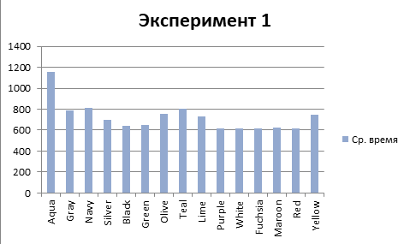

1. При фиксированном размере D, дистанции S и цвете фона (см. табл. 3) определить влияние цвета объекта на время его достижения. Для каждого из 15 цветов стандартной 16-цветной палитры (исключая цвет фона) необходимо провести по 10 экспериментов (нажатий) и определить среднее время достижения объекта при каждом цвете фона.

|  |  |  |  |  |  |  |  |  |  |  |  |
| --- | --- | --- | --- | --- | --- | --- | --- | --- | --- | --- | --- |
| **Цвет** | **1** | **2** | **3** | **4** | **5** | **6** | **7** | **8** | **9** | **10** | **Среднее** |
| **Aqua** | **1718** | **1439** | **1895** | **1789** | **1458** | **1651** | **1651** | **1578** | **2145** | **1985** | **1730,9** |
| **Gray** | **1917** | **1047** | **1754** | **1745** | **1875** | **1967** | **1055** | **1272** | **1884** | **1125** | **1564,1** |
| **Navy** | **1055** | **1272** | **1762** | **1865** | **1875** | **1464** | **1651** | **1458** | **1335** | **1658** | **1539,5** |
| **Silver** | **1439** | **1743** | **1547** | **2145** | **1902** | **2475** | **1475** | **1405** | **975** | **1984** | **1709** |
| **Black** | **1039** | **1463** | **1875** | **1985** | **1547** | **896** | **1478** | **1651** | **3527** | **1458** | **1691,9** |
| **Green** | **1199** | **1245** | **1902** | **1654** | **2463** | **1875** | **1985** | **1203** | **2335** | **1679** | **1754** |
| **Olive** | **999** | **2451** | **1405** | **1785** | **2145** | **1956** | **2145** | **1967** | **1055** | **992** | **1690** |
| **Teal** | **1400** | **1458** | **1651** | **1578** | **1874** | **1945** | **1884** | **1658** | **1439** | **1547** | **1643,4** |
| **Lime** | **2167** | **1248** | **1203** | **1647** | **1485** | **1547** | **1335** | **1785** | **1902** | **1324** | **1564,3** |
| **Purple** | **1224** | **2314** | **2048** | **1758** | **1464** | **1651** | **1458** | **978** | **1405** | **1234** | **1553,4** |
| **White** | **1967** | **1475** | **1995** | **1547** | **1475** | **1475** | **1055** | **1257** | **1651** | **1478** | **1537,5** |
| **Fuchsia** | **1464** | **1478** | **1884** | **1658** | **1896** | **1478** | **1439** | **952** | **1480** | **2145** | **1587,4** |
| **Maroon** | **975** | **984** | **1335** | **1785** | **1875** | **1985** | **1039** | **957** | **1578** | **2365** | **1487,8** |
| **Red** | **1527** | **1457** | **1547** | **1985** | **1458** | **1651** | **1855** | **1685** | **1847** | **1896** | **1690,8** |
| **Yellow** | **1335** | **1891** | **1647** | **2145** | **1875** | **1985** | **1547** | **1775** | **985** | **923** | **1610,8** |

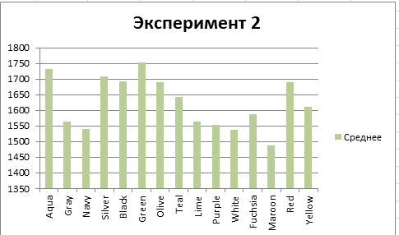

В четвертой группе задач необходимо провести 2 опыта:

1. При фиксированном размере D, дистанции S и положении кнопки, заданном в табл. 4, определить влияние расстояния от края экрана на время достижения кнопки. Для расстояний h = 0, 1, 2, 3, 4, 5, 7, 10, 15, 20, 25 (в пикселях) необходимо провести по 8 экспериментов (нажатий) и определить среднее время достижения объекта при каждом расстоянии.

|  |  |  |  |  |  |  |  |  |  |
| --- | --- | --- | --- | --- | --- | --- | --- | --- | --- |
| **Расстояние** | **1** | **2** | **3** | **4** | **5** | **6** | **7** | **8** | **Среднее** |
| **1** | **694** | **691** | **795** | **587** | **739** | **578** | **659** | **779** | **690,25** |
| **2** | **873** | **539** | **883** | **707** | **619** | **644** | **719** | **588** | **696,5** |
| **3** | **795** | **787** | **675** | **579** | **627** | **559** | **988** | **635** | **705,625** |
| **4** | **635** | **795** | **668** | **716** | **723** | **595** | **683** | **723** | **692,25** |
| **5** | **716** | **652** | **927** | **612** | **752** | **627** | **556** | **715** | **694,625** |
| **7** | **539** | **603** | **683** | **1131** | **715** | **579** | **667** | **827** | **718** |
| **10** | **716** | **731** | **631** | **703** | **667** | **627** | **895** | **668** | **704,75** |
| **15** | **771** | **712** | **567** | **519** | **579** | **912** | **791** | **783** | **704,25** |
| **20** | **723** | **675** | **603** | **739** | **820** | **955** | **640** | **595** | **718,75** |
| **25** | **695** | **947** | **812** | **791** | **731** | **643** | **739** | **651** | **751,125** |
| **0** | **615** | **547** | **771** | **691** | **635** | **659** | **758** | **775** | **681,375** |

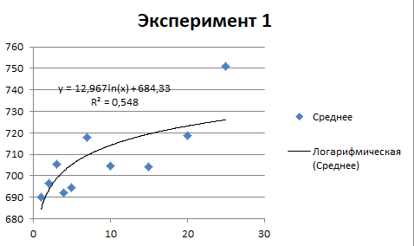

1. При фиксированном размере D и дистанции S определить влияние положения кнопки бесконечного размера на время ее достижения. Для каждого из положений (каждый угол экрана, верх, низ, левый край, правый край) необходимо провести по 8 экспериментов (нажатий) и определить среднее время достижения объекта при каждом положении.

|  |  |  |  |  |  |  |  |  |  |
| --- | --- | --- | --- | --- | --- | --- | --- | --- | --- |
| **Положение** | **1** | **2** | **3** | **4** | **5** | **6** | **7** | **8** | **Среднее** |
| **Верх** | **643** | **934** | **875** | **740** | **867** | **1020** | **1240** | **875** | **899,25** |
| **Нижний левый угол** | **675** | **764** | **839** | **835** | **867** | **1507** | **859** | **867** | **901,625** |
| **Низ** | **939** | **1019** | **771** | **1142** | **859** | **715** | **867** | **915** | **903,375** |
| **Нижний правый угол** | **894** | **852** | **1003** | **779** | **883** | **1052** | **934** | **821** | **902,25** |
| **Лево** | **735** | **1139** | **851** | **1015** | **899** | **771** | **971** | **895** | **909,5** |
| **Центр** | **1043** | **804** | **1003** | **971** | **867** | **843** | **827** | **902** | **907,5** |
| **Верхний правый угол** | **927** | **931** | **1211** | **747** | **835** | **779** | **956** | **900** | **910,75** |
| **Право** | **1019** | **859** | **855** | **835** | **923** | **963** | **1095** | **754** | **912,875** |
| **Верхний левый угол** | **915** | **951** | **939** | **915** | **931** | **755** | **820** | **1136** | **920,25** |

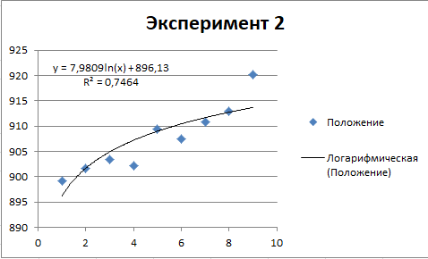

Выводы

В ходе лабораторной работы была проведена экспериментальная проверка выполнения закона Фиттса в графическом интерфейсе пользователя, а так же изучены факторы и параметры графического интерфейса, влияющие на длительность физических действий пользователя.

При выполнении лабораторной работы было проведено 4 серии экспериментов:

1. Определение зависимости времени достижения объекта от его размера и дистанции до него.

2. Определение зависимости числа ошибок, связанных с промахами при достижении (за ограниченное время) мелких объектов от размера объекта и дистанции до него.

3. Определение влияния различных сочетаний цветов фона и объекта (субъективно воспринимаемый размер) на скорость его достижения.

4. Сравнительный анализ бесконечных и обычных кнопок по скорости их достижения

По результатам выполнения первой серии экспериментов можно сделать выводы:

* В ходе опыта 1.2 было выяснено, что время достижения объекта прямо пропорционально зависит от расстояния до него
* В ходе опыта 1.2 было выяснено, что размер объекта непосредственно определяет степень его достижимости
* В ходе опыта 1.3 было выяснено, что достижимость кнопки увеличивается при увеличении размеров объекта и уменьшении расстояния до него

По результатам выполнения второй серии экспериментов можно сделать выводы:

* В ходе эксперимента 2.1 было выяснено, что увеличение дистанции до объекта ведет к увеличению ошибочных нажатий
* В ходе эксперимента 2.2 было выяснено, что увеличение размера объекта ведет к уменьшению ошибочных нажатий

По результатам выполнения третьей серии экспериментов можно сделать выводы:

* В ходе выполнения эксперимента 3 было выяснено, что чем ближе, цвет фона и цвет объекта, тем меньше степень достижимости объекта

По результатам выполнения четвертой серии экспериментов можно сделать выводы:

* В ходе выполнения эксперимента 4.1 было выяснено, что уменьшение расстояния от объекта до края экрана ведет к повышению его доступности
* В ходе выполнения эксперимента 4.2 было выяснено, что кнопки, расположенные по углам экрана, обладают большей доступностью, чем кнопки, расположенные по краям и в середине